13.2 Generator liczb pseudolosowych
Rodzaje generatorów liczb pseudolosowych:
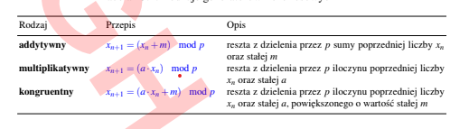
Generatory multiplikatywne oferują dłuższe okresy pracy niż generatory addytywne.
W wszystkich metodach powyżej liczby są generowane z takim samym prawdopodobieństwem.
Normalizacja sprowadza je do przedziału [0,1). Normalizacja 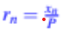.
Najczęściej stosuje się generatory kongruentne.
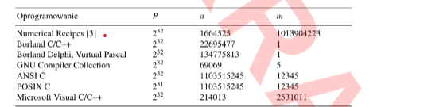

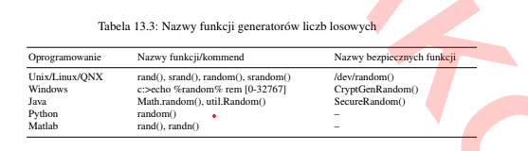

Zad 13.1
Zad 13.2
Funkcja rand: Implementuje liniowy generator kongruentny (LCG) z parametrami a=1103515245a = 1103515245a=1103515245, m=12345m = 12345m=12345, p=231p = 2^{31}p=231.
- Zwracane wartości są ograniczone do zakresu [0,32767][0, 32767][0,32767] (definiowanego przez RAND_MAX).

Funkcja find_period: Szuka okresu powtarzania sekwencji:
- Porównuje fragmenty tablicy z przesunięciem kkk.
- Jeśli znajdzie okres, zwraca jego wartość
• Funkcja calculate_histogram: Dzieli dane na zadaną liczbę przedziałów (bins) i liczy wystąpienia liczb w każdym przedziale.
• Funkcja główna (main):
- Ustawia ziarno generatora za pomocą srand().
- Generuje 10,000 liczb pseudolosowych.
- Wyznacza okres i wyświetla histogram.

13.3 Transformacja rozkładów losowych
Generowanie liczb o rozkładzie wykładniczym p(x)=e^{-λx} ,, ta funkcja ma dystrybuantę daną wzorem
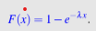
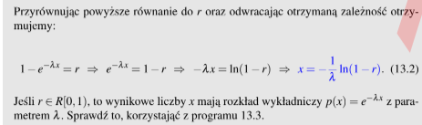

Interpretacja wyników :
1. Liczby losowe rrr (górny lewy wykres):
- Wykres przedstawia równomiernie rozłożone wartości rrr w przedziale [0,1)[0, 1)[0,1).
- Punkty są równomiernie rozmieszczone, co wskazuje na prawidłowe działanie funkcji rand, która generuje liczby losowe z rozkładu jednostajnego.
2. Histogram rrr (górny prawy wykres):
- Histogram pokazuje równomierne rozłożenie wartości rrr w przedziale [0,1)[0, 1)[0,1).
- Słupki są mniej więcej równej wysokości, co potwierdza, że dane rrr mają rozkład jednostajny.
3. Liczby losowe xxx (dolny lewy wykres):
- Punkty na wykresie xxx (wartości przekształcone z rrr) pokazują, że liczby są bardziej skoncentrowane bliżej 0, a im większe wartości xxx, tym mniejsza ich liczba.
- Jest to zgodne z charakterystyką rozkładu wykładniczego, który ma gęstość prawdopodobieństwa p(x)=λe−λxp(x) = \lambda e^{-\lambda x}p(x)=λe−λx malejącą wykładniczo.
4. Histogram xxx (dolny prawy wykres):
- Histogram przedstawia typowy rozkład wykładniczy.
- Wysokie wartości dla małych xxx (blisko 0) i malejąca liczba próbek dla większych xxx odzwierciedlają funkcję gęstości prawdopodobieństwa p(x)=λe−λxp(x) = \lambda e^{-\lambda x}p(x)=λe−λx.
- Histogram potwierdza, że wygenerowane liczby xxx mają rozkład wykładniczy z parametrem λ=2\lambda = 2λ=2.
Ogólna interpretacja wyników:
- Generowanie liczb losowych rrr: Poprawne (równomierny rozkład).
- Przekształcenie na xxx: Działa prawidłowo. Liczby xxx mają rozkład wykładniczy.
- Histogram xxx: Zgodny z oczekiwanym kształtem rozkładu wykładniczego.
- Parametr λ=2\lambda = 2λ=2: Wpływa na szybkość spadku histogramu xxx (im większe λ\lambda, tym szybciej spada histogram).

Zadanie 13.4
Wykorzystujemy przekształcenie Przekształcenie Boxa-Millera, w którym transformuje się biegunowy układ wpółrzędnych na kartezjański.
Kroki transformacji
1. generujemy dwie liczby o rozkładzie równomiernym R[0,1),
2. interpretujemy je jako moduł i k ̨at w układzie biegunowym,

3. stosujemy nieliniow ̨a transformacj ̨e, która generuje nam dwie ortogonalne współ-
rz ̨edne w układzie kartezjanskim, obydwie o rozkładzie normalnym.

Wyniki działania programu przed modyfikacją
Po uruchomieniu programu 13.4 w MATLAB-ie, powinieneś zobaczyć dwa wykresy:
- Wykres punktowy n1n1n1 vs n2n2n2:
  - Interpretacja: Punkty powinny być równomiernie rozproszone wokół środka układu współrzędnych, co wskazuje na brak korelacji między n1n1n1 a n2n2n2 oraz na ich niezależność.
  - Oczekiwany wynik: Rozkład punktów powinien przypominać kształt chmury z największą gęstością punktów w centrum, stopniowo rozrzedzając się na zewnątrz.
- Histogramy n1n1n1 i n2n2n2:
  - Interpretacja: Histogramy powinny wykazywać symetryczne, dzwonowate kształty wokół wartości 0.
  - Oczekiwany wynik: Krzywa histogramu powinna być zbliżona do funkcji gęstości normalnej N(0,1)\mathcal{N}(0, 1)N(0,1).
Modyfikacja programu
3. Przekształcanie sekwencji N(0,1na inne rozkłady normalne
Rozkład normalny N(μ,σ2) można otrzymać poprzez odpowiednie przekształcenie sekwencji N(0,1)\mathcal{N}(0, 1)N(0,1). Konkretnie:
X=σ⋅N+μ
gdzie:
- NNN to zmienna losowa z rozkładu N(0,1)
- μ to średnia nowego rozkładu,
- σ to odchylenie standardowe nowego rozkładu.

Podsumowanie:
4. Podsumowanie
- Generowanie N(0,1): Program 13.4 poprawnie generuje liczby losowe o rozkładzie normalnym N(0,1) za pomocą transformacji Boxa-Millera.
- Przekształcenie na N(μ,σ2): Poprzez proste operacje skalowania (mnożenie przez σ i przesuwania (dodawanie μ, można łatwo przekształcić sekwencje N(0,1) na dowolny inny rozkład normalny.
- Weryfikacja: Histogramy oraz wykresy punktowe potwierdzają poprawność generowanych rozkładów zarówno dla N(0,1) jak i dla przekształconych N(μ,σ2).

13.5 Binarne sekwencje pseudolosowe PRBS
Zad 13.5
- Sekwencje pseudolosowe: Program generuje pseudolosowe sekwencje binarne o różnych długościach w zależności od NNN.
- Autokorelacja: Właściwa analiza autokorelacji pozwala na ocenę jakości sekwencji (idealna sekwencja pseudolosowa powinna wykazywać niską korelację dla k≠0k \neq 0k=0).
- Eksperymenty: Zmiana parametrów sprzężenia zwrotnego (wartości XOR) pozwala na eksplorację różnych rodzajów LFSR i ich zastosowań w kryptografii, telekomunikacji czy generowaniu liczb pseudolosowych.
4o
Interpretacja wyników
Interpretacja wyników dla N=10N = 10N=10 (na podstawie powyższego wykresu):

1. Wykres y(n)y(n)y(n) (górny wykres)
- Opis:
  - Wykres przedstawia sekwencję y(n)y(n)y(n), czyli wygenerowaną pseudolosową sekwencję binarną (0 lub 1) przy użyciu rejestru przesuwającego (LFSR) z parametrem N=10N = 10N=10.
- Obserwacje:
  - Sekwencja ma charakter pseudolosowy, ale nie jest naprawdę losowa (jest deterministyczna).
  - Długość pełnego cyklu sekwencji powinna wynosić L=2N−1=1023L = 2^N - 1 = 1023L=2N−1=1023. Widać, że sekwencja wypełnia wszystkie możliwe stany przed powtórzeniem, co świadczy o poprawnym działaniu.
- Wnioski:
  - Sekwencja jest maksymalnej długości (ML-PRBS), co oznacza, że użyto właściwego wielomianu pierwotnego P(x)=x10+x7+1P(x) = x^{10} + x^7 + 1P(x)=x10+x7+1.
  - y(n)y(n)y(n) zmienia się w sposób zgodny z teorią dla LFSR.
2. Wykres Ryy(k)R_{yy}(k)Ryy​(k) (dolny wykres)
- Opis:
  - Wykres przedstawia funkcję autokorelacji Ryy(k)R_{yy}(k)Ryy​(k) sekwencji y(n)y(n)y(n).
  - Autokorelacja mierzy podobieństwo sygnału y(n)y(n)y(n) z jego przesuniętymi kopiami.
- Obserwacje:
  - Główny pik korelacji w k=0k = 0k=0 ma wartość maksymalną, co oznacza pełne podobieństwo sygnału do samego siebie (jak oczekiwano).
  - Piki w innych miejscach odpowiadają okresowości sekwencji ML-PRBS.
  - Dla k≠0k \neq 0k=0, wartości korelacji są bardzo małe, co świadczy o tym, że sekwencja ma niską korelację z przesunięciami – to typowa cecha ML-PRBS.
- Wnioski:
  - Wysoka korelacja przy k=0k = 0k=0 i niskie wartości przy k≠0k \neq 0k=0 potwierdzają, że sekwencja zachowuje cechy pseudolosowości.
  - Obecność okresowych pików (co L=1023L = 1023L=1023) potwierdza, że sekwencja jest deterministyczna i ma skończony cykl.
Podsumowanie wyników dla N=10N = 10N=10:
- Poprawność działania:
  - Generowana sekwencja jest poprawna i maksymalnej długości (L=1023L = 1023L=1023).
  - Użyty wielomian pierwotny P(x)=x10+x7+1P(x) = x^{10} + x^7 + 1P(x)=x10+x7+1 działa zgodnie z oczekiwaniami.
- Cechy sekwencji:
  - Sekwencja jest pseudolosowa i ma właściwości podobne do białego szumu.
  - Autokorelacja wykazuje okresowość i niską korelację dla k≠0k \neq 0k=0.
- Praktyczne zastosowania:
  - Sekwencje ML-PRBS są używane w testowaniu systemów, telekomunikacji, kodowaniu oraz w analizie sygnałów.
Jeśli masz dodatkowe pytania lub chcesz rozszerzyć analizę, daj znać!
Tabela z buforami i wielomianami pierwotnymi
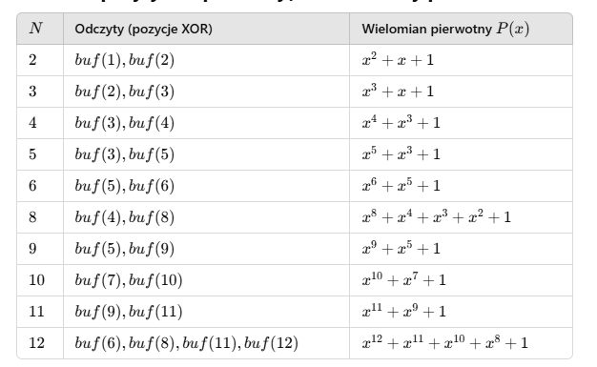
Zadanie 13.6
Interpretacja wyników:
- Ciąg pseudo-losowy (PRBS):
  - Sekwencja PRBS to pseudo-losowy ciąg binarny, generowany za pomocą deterministycznego algorytmu.
  - Wartości 0 i 1 są rozłożone zgodnie z logiką sprzężenia zwrotnego (XOR bitów 4 i 9 w rejestrze).
  - Ciąg ma charakter pseudo-losowy, co oznacza, że choć wygląda na losowy, jest całkowicie powtarzalny przy tych samych parametrach wejściowych.
- Podział na kolumny:
  - MATLAB wyświetla długie wektory w postaci bloków, aby ułatwić odczyt.
  - Każda kolumna odpowiada fragmentowi ciągu (np. „Columns 1 through 17” to pierwsze 17 bitów sekwencji).
- Właściwości PRBS:
  - Jest stosowany w rozpraszaniu widma (ang. spectrum spreading) w cyfrowych systemach transmisji (np. DAB+).
  - PRBS zapewnia równomierne pokrycie widma częstotliwościowego, co minimalizuje zakłócenia.
- Poprawność implementacji:
  - Wynik pokazuje, że program działa poprawnie, generując prawidłową sekwencję PRBS na podstawie stanu początkowego [1, 0, 0, 1, 1, 0, 1, 0, 1].
  - Bity zmieniają się zgodnie z regułą XOR bitów 4 i 9.
- Widmo amplitudowe sekwencji PRBS:
  - Górny wykres pokazuje rozkład amplitudy w dziedzinie częstotliwości dla wygenerowanej sekwencji PRBS.
  - Charakterystyka widma pokazuje, że sekwencja PRBS dobrze rozprasza energię w szerokim zakresie częstotliwości, co jest typowe dla sygnałów o właściwościach pseudo-losowych.
  - Widoczny jest główny pik o najniższej częstotliwości (DC) wynikający z obecności składowej stałej w sygnale PRBS. Pozostałe wartości są stosunkowo równomiernie rozłożone, co potwierdza pseudo-losowy charakter ciągu.
- Histogram wartości sekwencji PRBS:
  - Dolny wykres przedstawia histogram częstości występowania wartości 0 i 1 w wygenerowanej sekwencji.
  - W przypadku prawidłowo wygenerowanej sekwencji PRBS liczba 0 i 1 powinna być zbliżona, co potwierdza histogram. Wartości są równomiernie rozłożone, co wskazuje na brak preferencji jednej z wartości.
Wnioski:
- Pseudo-losowość: Sekwencja PRBS spełnia wymagania pseudo-losowości, rozpraszając energię w widmie częstotliwościowym i zapewniając równomierny rozkład bitów 0 i 1.
- Zastosowanie: Taka sekwencja jest idealna do zastosowań w rozpraszaniu widma w systemach komunikacji cyfrowej, takich jak DAB+.

Metoda Monte Carlo
Zad 13.7
1. Niedoskonałość generatora liczb pseudolosowych (LFSR lub kongruentny):
- Korelacja w sekwencji: Generator liczb pseudolosowych (np. generator kongruentny lub LFSR) może wytwarzać liczby o pewnych regularnych wzorcach, które powodują, że punkty w kwadracie [−1,1][-1, 1][−1,1] nie są rozłożone równomiernie.
  - Przykładowo, punkty mogą układać się w linie lub tworzyć "puste przestrzenie", co zniekształca wynik.
- Niedoskonała jakość generatora kongruentnego: Parametry a,m,pa, m, pa,m,p w generatorze mogą być niewłaściwie dobrane, co prowadzi do skróconego okresu generowanej sekwencji i powtarzalnych wzorców.
2. Niska liczba próbek (NNN):
- Algorytm Monte Carlo, na którym opiera się obliczanie π\piπ, wymaga bardzo dużej liczby prób, aby osiągnąć dokładność.
  - Przy małym NNN, wynik będzie obarczony dużym błędem statystycznym.
  - Dla N=105N = 10^5N=105, błąd może wynosić nawet 1–2%, co jest zauważalne w precyzyjnym obliczaniu π\piπ.

Metoda Monte Carlo jest użyteczna do zrozumienia statystycznych metod obliczeń, ale nie jest najbardziej efektywna dla problemu obliczania π\piπ. Główne przyczyny niesatysfakcjonujących wyników to niedoskonałość generatora liczb losowych i stosunkowo mała liczba prób. W praktyce, ulepszony generator oraz większe NNN mogą znacząco poprawić wyniki.

